В Центральном округе возродится блошиный рынок
19.11.2015
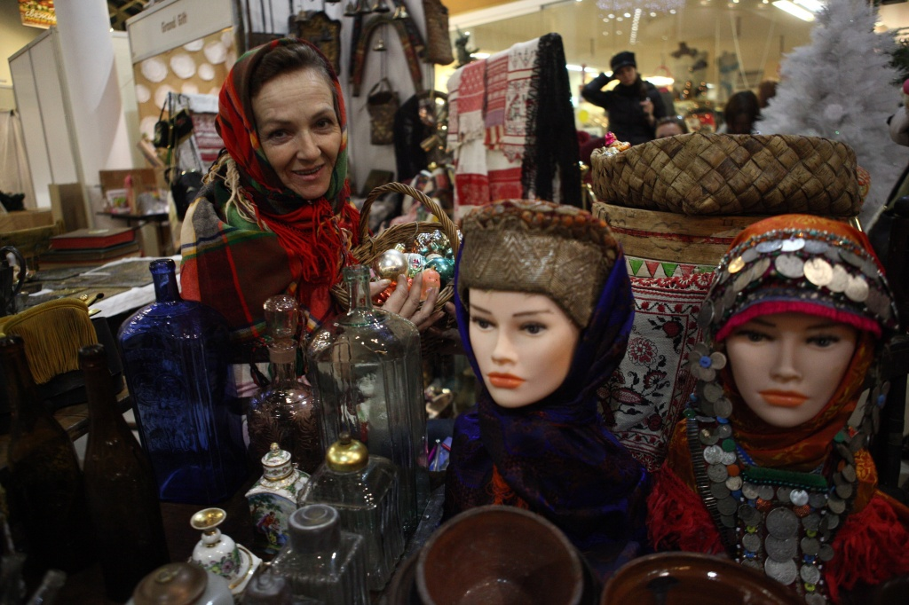

Воскресная барахолка, недавно прекратившая свою работу в саду Баумана, переедет на Даниловский рынок. Рынок разместится рядом с метро Тульская.
Жители района Красносельский вместе с остальными москвичами смогут посетить барахолку 21 и 22 ноября. Отметим, что на сегодняшний день это единственный регулярный блошиный рынок в Москве.
Посетителей Даниловского рынка ждет «Антикварный уикенд», где можно купить старинные ювелирные украшения и редкий фарфор. Кроме того откроются разделы с книгами и площадка ретро-куханной утвари.
Напомним, что барахолка в Бауманском саду закрылась 10 ноября. Она проработала меньше месяца. Причинной послужило недовольство местных жителей. Горожане сочли, что сад Баумана - это не место для рыночной суеты и шума.

Адрес страницы: http://krasnoselsky.mos.ru/press-center/news/detail/2314497.html
Управа Красносельского района города Москвы

